中国科学技术大学
工程硕士研究生学位论文
开题报告

论文题目：基于SDN的数据中心安全组网系统的设计与实现
学 生 姓 名： 张雨夏
学 校 导 师： 郭圆月
企 业 导 师： 马瑜
工 程 领 域： 软件工程
领 域 代 码： 085405
研 究 方 向： 软件系统设计
所 在 院 系： 软件学院
实 习 单 位：新华三技术有限公司

中国科学技术大学研究生院
填表日期：2022年11月27日
说 明

- 工程硕士学位论文的开题报告是保证论文质量的一个重要环节，为了加强对工程硕士研究生培养的过程管理，规范其学位论文的开题报告，特制此表。
- 工程硕士学位论文开题报告，应该在工程硕士学位授予点或培养单位组织的学术报告会上报告，听取意见，论证后再填写此表。
- 此表一式两份经导师和培养单位负责人签字后，交培养单位研究生教学管理办公室存档。
- 工程硕士研究生在申请学位论文答辩时，必须提交该学位论文开题报告。

一、 简况
研究生简况 | 学 号 |  | SA21225562 |  |  |  |  | 姓 名 | 张雨夏 |  |  | 姓名拼音 | Zhang Yuxia
研究生简况 | 性 别 |  | 男 |  | 身份证号 |  | 420529199911070018 |  |  |  |  | 出生年月 | 19991107
研究生简况 | 工程领域 |  | 软件工程 |  |  |  |  |  |  |  | 研究方向 | 软件系统设计
研究生简况 | 入学时间 |  | 2021年9月 |  |  | 录取方式 |  |  |  | 统考 |  | 培养方式 |  | 脱产
研究生简况 | 本科毕业时间 |  | 2021年6月 |  |  | 本科毕业  学校 |  |  |  | 武汉大学 |  | 本科专业 |  | 计算机科学与技术
论文类型与性质 | 名称 | 中文 |  | 基于SDN的数据中心安全组网系统的设计与实现
论文类型与性质 | 名称 | 英文 |  | The Design and Implementation of Data Center Security Networking System Based on SDN
论文类型与性质 | 类别 | 1．技术攻关研究 2．工程项目策划  3．工程设计或技术改造√ 4．新工艺、新材料、新设备、新产品的研制与开发
论文类型与性质 | 形式 | 1．工程设计√  2．研究论文
论文类型与性质 | 性质 | 1．应用技术研究  2．技术开发√
论文内容和意义 | 摘 要 | 随着社会和信息技术的发展，大数据和云计算业务蓬勃增长，带来大型数据中心的快速发展。随着数据中心网络规模越来越大，传统网络管理架构渐渐力不从心，如何管理调度数据中心复杂和庞大的流量、提高链路使用率、增强安全性等成为一个亟待解决的问题。  为了解决传统网络的不足，研究人员提出了SDN(软件定义网络)的概念。通过SDN，数据中心管理员可以简化管理，可以灵活地控制网络流量，更加高效地利用网络资源，实现网络资源的灵活部署，还可以通过部署SDN防火墙和负载均衡设备来提高网络链路使用率、增强系统的安全性。  本文基于SDN，设计与实现了一种数据中心控制器，实现了数据中心安全组网的业务，易于进行设备的管理维护，可部署防火墙和负载均衡设备并灵活配置策略和规则，展现出了较高的链路利用率和安全性。本系统还提供了多控制器组建分布式集群功能，大大提高了系统的可靠性。
论文内容和意义 | 主题词 | 主题词数量不多于三个，主题词之间空一格（英文用“/ ”分隔）
论文内容和意义 | 主题词 | 中文 |  | 软件定义网络 数据中心 分布式
论文内容和意义 | 主题词 | 英文 |  | SDN/ data center/ distributed
二、选题依据
- 阐述选题背景，研究意义，或工程设计的价值和意义，该选题国内外技术应用现状和发展趋势，选题的先进性和实用性。
1.1选题背景和意义
进入21世纪以来，随着社会的发展，信息技术的发展变得越来越快，全球的互联网用户数量都显著增加，网络中的数据量也井喷式地爆发，网络世界已然进入了一个新的时代。互联网的发达与互联网用户的增多也催生了许多大型互联网公司，它们为用户们提供各类应用服务，使大数据和云计算业务蓬勃增长，带来大型数据中心的快速发展^{[1]}。现如今数据中心网络的部署越来越多，例如谷歌的大数据中心、阿里云的数据库集群等，并且中大型的互联网公司也越来越偏向于构建自己的数据中心来支持本公司的业务。
现在的数据中心一般具有庞大的带宽和复杂的拓扑结构^{[2]}。随着数据中心的流量快速增长、网络规模越来越大、拓扑结构越来越复杂，只通过网络管理员使用命令行的传统方式进行管理，是效率低下且出错率较高的，并且对网络管理员自身的网络专业素养有很高的要求。并且，各类交换机、路由器等网络设备往往分属于不同的生产厂家，它们相互交织混合，维护人员需要花费大量的时间配置或者更换这些设备以不造成网络的瘫痪，这使得维护成本的急剧增长，给网络的灵活性和可扩展性带来了很大的挑战^{[3]}。
同时，传统网络管理架构数据中心的安全性也收到了挑战，传统防火墙一般是部署在网络边界区域的入口处，是一种静态的，基于访问规则的安全设备，主要负责内部节点免受攻击，而云计算的发展模糊了内部和外部的界限，使得数据中心容易受到网络攻击。如何管理调度数据中心复杂和庞大的流量、提高链路使用率、增强安全性等成为数据中心网络的一个亟待解决的问题。
为了解决传统网络的不足，研究人员提出了软件定义网络（Software-Defined Networking，SDN）的概念。SDN的核心思想是把数据平面和控制平面分开，使网络实现可编程，让用户自定义网络功能^{[4]}。紧接着OpenFlow协议被提出，OpenFlow协议的出现使得控制器能够更方便、高效的获取实时的交换机状态及链路的情况，这为SDN的早期发展提供了强劲的动力，并成为SDN领域备受关注的核心技术^{[5]}。通过SDN，数据中心管理员可以简化管理，无需依赖专业的设备供应商^{[6]}；也可以通过应用程序接口和开放程序接口来控制网络流量，更加高效地利用网络资源，实现网络资源的灵活部署；还可以通过部署SDN防火墙和负载均衡设备，灵活配置策略和规则，提高网络链路使用率、增强系统的安全性^{[7]}。
本文基于SDN，设计与实现了一种数据中心控制器，实现了数据中心安全组网的业务，易于进行设备的管理维护，能够调度数据中心庞大且复杂的流量，可部署防火墙和负载均衡设备并灵活配置策略和规则，展现出了较高的链路利用率和安全性，具有一定的实用价值。
1.2国内外概况和发展趋势
近年来，随着SDN概念的倡导和OpenFlow技术的快速发展，无论是工业界还是学术界，都逐步对SDN网络下的网络管理等方面的创新领域进行了深入探讨。在学术界，文献[8]详细分析了现有SDN管理层的体系架构以及目前SDN管理层在全网视图、分布式控制器、网络虚拟化以及网络编排等方面存在的问题，针对这些问题，提出了一种基于策略的网络管理架构RINA（Recursive InterNetwork Architecture）并进一步提出了SDN管理层的设计要求。该架构能够将应用层的高级策略语言转换为网络设备能够识别的配置语言，从而简化了网络设备的管理流程，能够满足日益复杂的可编程设备的管理要求并可以实现支持业务驱动的网络配置功能，还可以根据不同的用户来提供不同的服务。
针对配置管理在控制器中的创新研究，文献[9]提出了一个管理框架，该框架是面向SDN架构中实现OpenFlow协议的服务编排问题，基于POX控制器设计的一个可以轻松应用于该编排任务的弹性管理框架，其重要组成部分就是一些策略驱动的控制管理模式，这些模式可以被应用来编排以OpenFlow应用程序方式实现的单个弹性服务，从而有效提升配置、感知等管理效率。
文献[10]通过讨论了当前SDN网络中的管理现状，分析了当前SDN管理模型的不足，并基于OpenFlow和OF-Config协议拓展了当前SDN管理模型的配置功能，同时将其应用在运营商网络中，实现了设备配置及网络引导、物理网络配置、物理故障和性能监控、虚拟网络设置以及虚拟网络操作等功能。
文献[11]基于数据平面灵活的虚拟化功能，结合NETCONF协议与YANG数据建模语言，提出了一个集成OpenFlow的虚拟化管理框架，该框架可以配置和管理OpenFlow交换机，并实现了网络拓扑信息可视化功能，同时增加了网络的QoS配置功能，更适合于在SDN网络中完成网络的配置管理工作。
文献[12]使用了NETCONF协议描述了需要配置和管理的网络设备之间的通信模型，使用YANG语言来描述数据层中的操作信息，提出了一个可以自动化使用的网络配置接口，并通过YangCli工具以命令行界面的方式测试了Open vSwitch虚拟交换机的网桥、端口和VLAN的配置功能。
在工业界，SDN控制平面最初以单实例控制器的表现形式出现，与数据平面通信的南向协议以OpenFlow协议为主，所以这个阶段的控制器一般都被称为OpenFlow控制器^{[13]}。此期间具有代表性的控制器包括NOX^{[14]}，POX^{[15]}和FloodLight^{[16]}。经过一段时间的发展，SDN控制器并不局限在控制器本身的控制功能上，而是推行一个通用的SDN控制平台，控制器控制模块仅仅作为控制平台中的一个子项目。此时的控制器也不再仅仅局限于对OpenFLow协议的支持，提供了对多种南向协议的扩展，是区别于OpenFlow控制器的更广义层面的SDN控制器。例如，OpenDaylight^{[17]}和ONOS^{[18]}就是这样一种SDN控制平台。
主流的网络设备厂商也相继推出了各自的SDN设备，并广泛用于校园和企业网络管理中。以国际知名科技公司Google为例，Google选择使用SDN来改造数据中心之间互联的WAN网络（即G-scale Network），该网络将分布在全球的12个数据中心连接起来，可以提供较大的带宽，也可以容忍偶尔的拥塞和丢包等故障，他们把这个网络称为B4网络^{[16]}。Google B4在2012年初完成，在B4中，绝大多数流量都来自数据中心之间的数据同步应用，由于整个网络完全切换到了OpenFlow网络，引入流量工程，完全通过OpenFlow协议来规划流量路径，将链路带宽利用率从40%左右提高到了近90%^{[20]}。
同时，在云计算领域中，由于虚拟化技术的引入，打破了传统的网络边界的划分方式，同时虚拟机数量的急剧变化也相应的要求安全防护能迅速与之相适应，这使得传统的安全技术手段无法做到有效的安全防护，而利用SDN技术可以很好的解决这个问题。蓝盾公司提出的一种基于SDN的云计算安全保护系统针对云计算中虚拟机迁移导致的虚拟机位置变换的问题，对虚拟机进行保护，能实时有效地保护云计算中心的安全，同时节省系统资源，是SDN在安全方面应用的一个典型示例^{[21]}。
1.3选题的先进性和实用性
1.先进性：
相比于传统网络架构，基于SDN的网络有着很大的优势，但是单一控制器的SDN网络面临着两个问题。首先，随着SDN网络规模的增大，当有大量的设备同时向控制器发起请求时，控制器可能会因为负载太大而不能及时回答请求，这会给数据平面传输的数据流带来极大的时延，给用户带来不好的通信体验。其次，当网络线路断开或者唯一的控制器宕机等情况发生时，系统将完全无法正常运行，即使网络和控制器一段时间后恢复正常状态，控制器与设备之间的配置可能会存在差异，甚至数据丢失。
而本文设计的系统基于Zookeeper，采用了多SDN控制器集群，提高了系统的稳定性和可靠性。同时，由于现实数据中心网络中可能会出现网络堵塞甚至网络分割等故障，从而导致出现设备和控制器数据不一致的情况，而本文设计的系统加入了控制器下发配置的审计和平滑功能，实现了控制器和设备数据的最终一致性。
2.实用性：
本系统作为一种数据中心控制器，通过GUI界面实现管理、控制、分析的融合，完成网络架构设计和构建，实现了网络、安全设备配置，服务的自动化，网随云动，提供了安全可靠的数据中心网络，满足了云计算时代对业务快速交付的需求。本系统实现了数据中心安全组网的业务，易于进行设备的管理维护，能够调度数据中心庞大且复杂的流量，可部署防火墙和负载均衡设备并灵活配置策略和规则，展现出了较高的链路利用率和安全性，具有一定的实用价值。
1.4选题的技术难度和工作量
首先，SDN的配置关联性很强，配置内容繁多，尤其是当SDN控制器与硬件防火墙结合时，路由编排、外部网关处理以及东西向、南北向流量互通的控制会比较复杂，这就需要SDN控制器做出更多的逻辑处理。其次，多SDN控制器的分布式系统，数据被分散或复制到不同的机器上，如何保证各台主机之间的数据一致性将成为一个需要解决的问题；以及当出现节点故障、网络拥塞和排队、消息超时等情况时如何处理，也成为系统实现的难点。
２．主要参考文献（列出作者、论文名称、期刊名称、出版年月）。
- 刘韵洁.未来网络的发展趋势与前景[J].数码影像时代,2018(04):57.
- 李丹,陈贵海,任丰原,蒋长林,徐明伟.数据中心网络的研究进展与趋势[J].计算机学报,2014,37(02):259-274.
- 任高明.软件定义网络研究综述[J].信息与电脑(理论版),2020,32(04):167-169.
- 张朝昆,崔勇,唐翯祎,等. 软件定义网络(SDN)研究进展[J]. 软件学报,2015,26(1):62-81. DOI:10.13328/j.cnki.jos.004701.
- Greene, Tim. OpenFlow would allow test runs on live networks[J]. Network World,2008,25(43).
- Zaalouk A, Pentikousis K. Network Configuration in OpenFlow Networks[C]. International Conference on Mobile Networks and Management, 2014: 91-104.
- Security in SDN: A comprehensive survey[J]. Journal of network and computer applications,2020,159(Jun.):102595.1-102595.23. DOI:10.1016/j.jnca.2020.102595.
- WANG, YUEFENG, MATTA, IBRAHIM. SDN Management Layer: Design Requirements and Future Direction[C]. //IEEE 22nd International Conference on Network Protocols: IEEE 22nd International Conference on Network Protocols (ICNP 2014), 21–24 October 2014, Research Triangle, North Carolina, USA.:Institute of Electrical and Electronics Engineers, 2014:555-562.
- SMITH, PAUL, SCHAEFFER-FILHO, ALBERTO, HUTCHISON, DAVID, et al. Management patterns: SDN-enabled network resilience management[C]. //2014 IEEE Network Operations and Management Symposium: Management in a Software-Defined World: 2014 IEEE Network Operations and Management Symposium (IEEE/IFPI NOMS 14), 5-9 May 2014, Krakow, Poland.:Institute of Electrical and Electronics Engineers, 2014:1-9.
- Devlic A., John W., Skoldstrom P. A use-case based analysis of network management functions in the ONF SDN model[C]. Software Defined Networking(EWSDN), 2012 European Workshop on IEEE, 2012:85-90.
- Sonkoly B., Gulyas A., Nemeth F., et al. OpenFlow virtualization framework with advanced capabilities[C]. Software Define Networking(EWSDN), 2012 European Workshop on IEEE, 2012:18-23.
- Patricio R., Batista B., Junior J., et al. Proposal for a NETCONF Interface for Viryual Networks in Open vSwitch Environments[C]. The Tenth Advanced International Conference on Telecommunications, 2014:57-62.
- 杨泽卫.重构网络:SDN架构与实现[M].电子工业出版社,2017.
- Gude N,Koponen T,Pettit J,et al.NOX:towards an operating system for networks[J].ACM SIGCOMM computer communication review,2008,38(3):105110.
- Kaur S,Singh J,Ghumman N S.Network programmability using POX controller[C]//ICCCS International Conference on Communication,Computing&Systems,IEEE.sn,2014,138:70.
- Morales L V,Murillo A F,Rueda S J.Extending the floodlight controller[C]//2015IEEE 14th International Symposium on Network Computing and Applications. IEEE,2015:126133.
- Medved J,Varga R,Tkacik A,et al.Opendaylight:Towards a modeldriven sdn controller architecture[C]//Proceeding of IEEE International Symposium on a World of Wireless,Mobile and Multimedia Networks 2014.IEEE,2014:16.
- Berde P,Gerola M,Hart J,et al.ONOS:towards an open,distributed SDN OS[C]//Proceedings of the third workshop on Hot topics in software defined networking.2014:16.
- Sushant J，Alok K，Subhasree M, etal. B4: Experience with a globally-deployed software defined WAN[C]. Proceedings of the ACM SIGCOMM. Hong Kong, China: ACM, 2013: 3-14.
- Hong, CY, Kandula S, Mahajan R, etal. Achieving high utilization with software-driven WAN. Proceedings of the ACM SIGCOMM. Hong Kong, China: ACM, 2013: 15–26.
- 蓝盾信息安全技术股份有限公司. 一种基于SDN的云计算安全保护系统及方法:CN201410160049.3[P]. 2014-08-06.

三、课题内容及具体方案
1．课题内容
本课题主要基于SDN，在研究相关理论和技术的基础上，设计和实现数据中心SDN控制器，完成安全组网的业务，主要的内容包括以下部分：
1.调查研究OpenFlow协议、Zookeeper框架、VXLAN、EVPN等技术和计算机网络知识，调查和分析SDN网络在国内外的应用和发展状况，为系统的设计与实现奠定基础。
2.对系统进行需求分析，明确课题的实现目标。
3.完成系统的设计与实现。
4.对所设计和实现的系统进行全面测试和改进，提高系统的稳定性和可靠性。
- 系统需求分析（应用软件工程专业描述工具描述）
2.1概述
随着社会和信息技术的发展，大数据和云计算业务蓬勃增长，带来大型数据中心的快速发展。随着数据中心网络规模越来越大，传统网络管理架构渐渐力不从心，如何管理调度数据中心复杂和庞大的流量、提高链路使用率、增强安全性等成为一个亟待解决的问题。
本系统作为一种数据中心控制器，实现了数据中心安全组网的业务，易于进行设备的管理维护，能够调度数据中心庞大且复杂的流量，可部署防火墙和负载均衡设备并灵活配置策略和规则。
2.2功能需求
本系统主要的用户角色为网络管理人员。当用户使用本系统时，主要是为了搭建数据中心的安全网络环境，因此应该满足以下的用户需求：
- 控制器的配置。包括集群的配置和Region的配置：
  - 配置集群：用户通过配置集群，避免控制器单点故障导致的网络管理中断，提高SDN网络的可靠性。
  - 配置Region：用户通过配置Region，为南向OpenFlow设备的管理提供主备连接或负载均衡，提高管理网络的可靠性和稳定性。
- 搭建数据中心网络环境。用户进行网络规划和配置，实现数据中心网络内部互通和内外网互通。
- 配置防火墙。用户通过配置防火墙实现网络内部服务器间互相访问权限的限制，以及服务器与外网互相访问权限的限制，为数据中心网络提供有效的安全防护。
- 配置负载均衡。用户通过配置负载均衡，可以提高业务处理能力，保证业务的高可用性。
- 设备配置的审计和平滑功能。用户可以利用审计功能发现设备与控制器有哪些数据不一致，使用平滑功能使设备和控制器进行数据同步。
- 系统的告警日志功能。用户能及时获取通信、设备、服务等方面的告警日志。
根据上面的用户需求，可以将系统的功能需求分为控制组件管理、安全组网、日志管理三大模块，如图1所示。
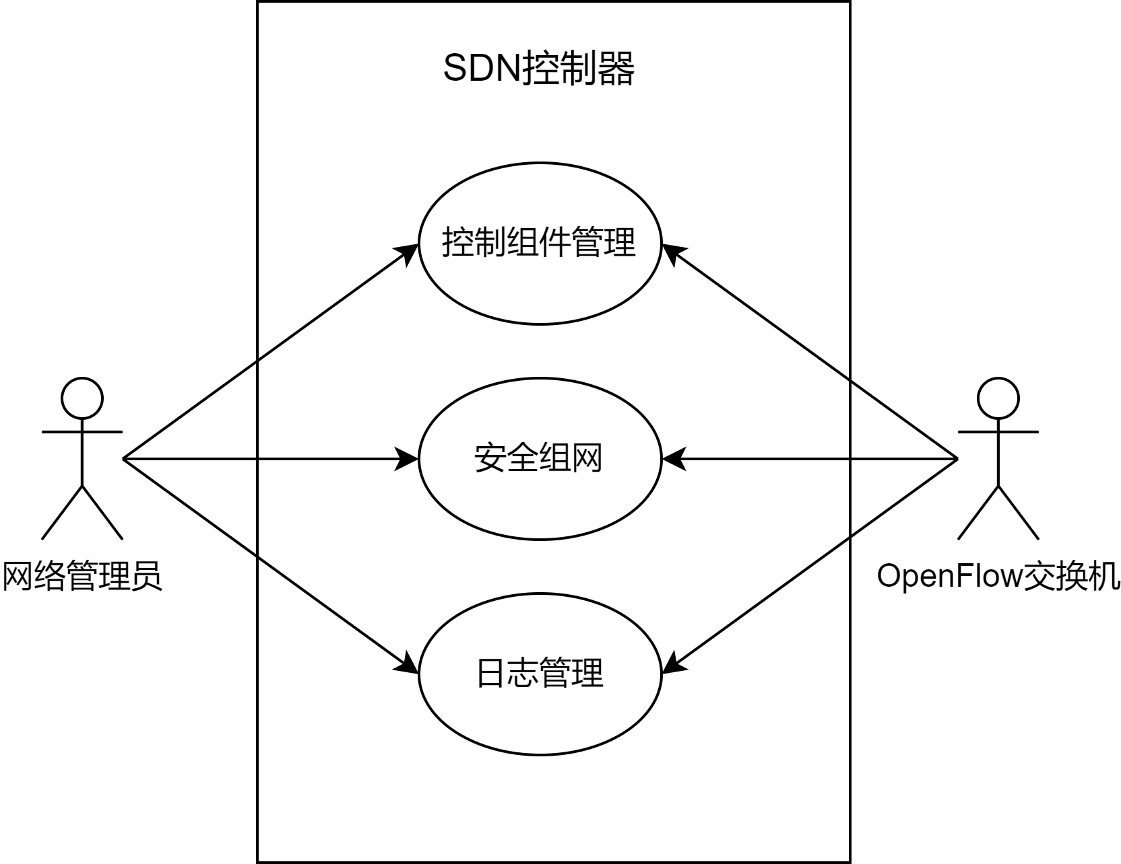
图1 系统总体用例图
接下来将进行所有用例的逐个描述。
- 控制组件管理模块：系统管理员或网络管理员对控制组件进行管理，主要包括集群的管理和Region的管理。如图2所示。
- 安全组网模块：此模块是系统的核心功能模块，在此模块中可以进行数据中心安全组网，主要包括：网络配置管理、防火墙策略管理、负载均衡策略管理、设备配置的审计平滑等。如图3所示。
- 日志管理模块：该模块包含了对SDN控制器与OpenFlow交换机的告警日志查看，告警日志删除以及告警日志导出功能。可以根据告警级别，告警内容的分类查看告警信息，使网络管理员可以及时地了解到系统或网络中出现的故障和错误。如图4所示。

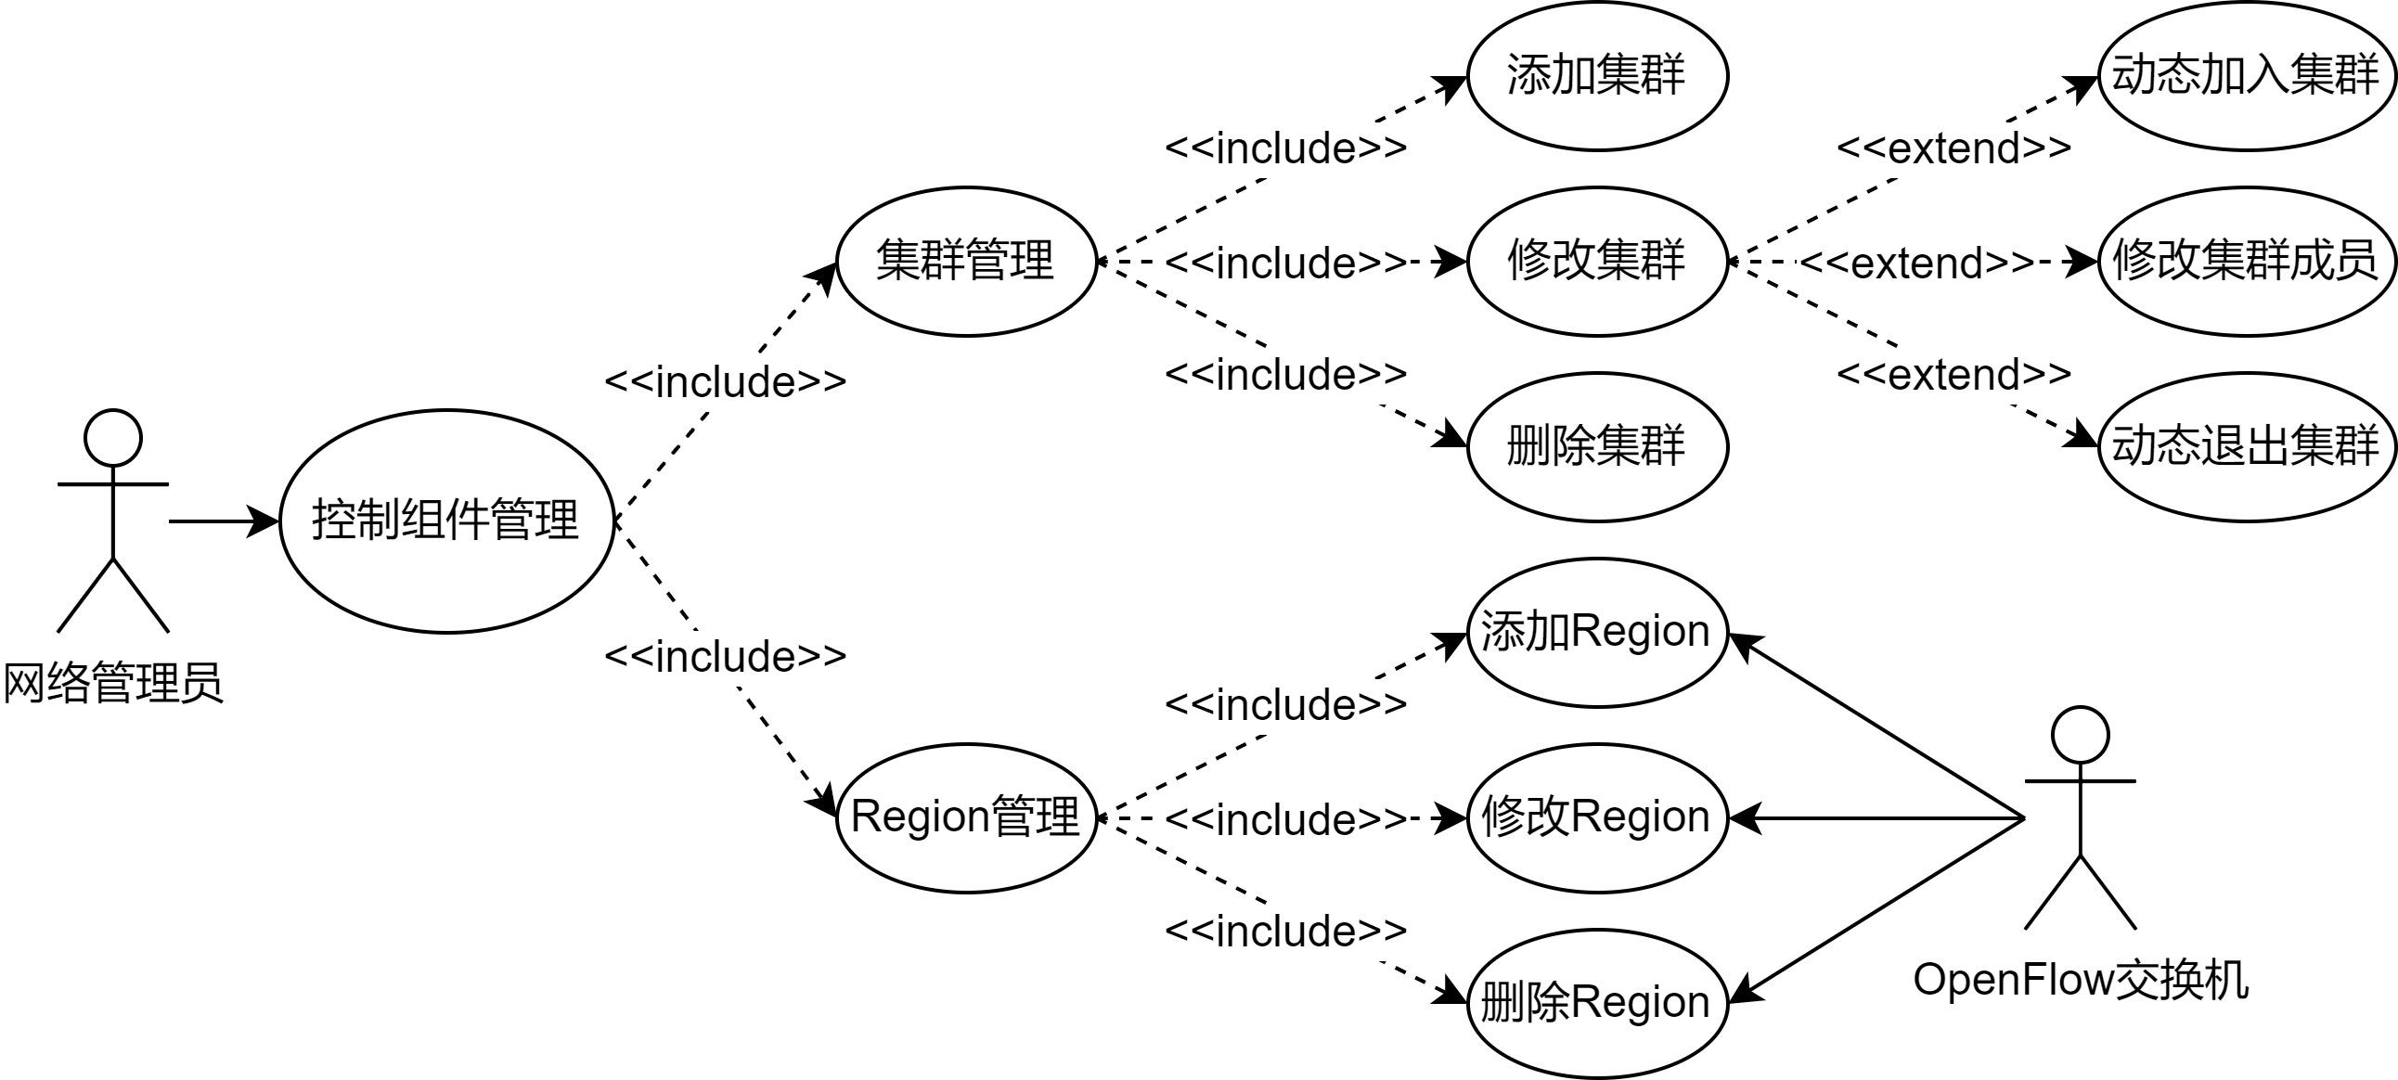
图2 控制组件管理模块用例图

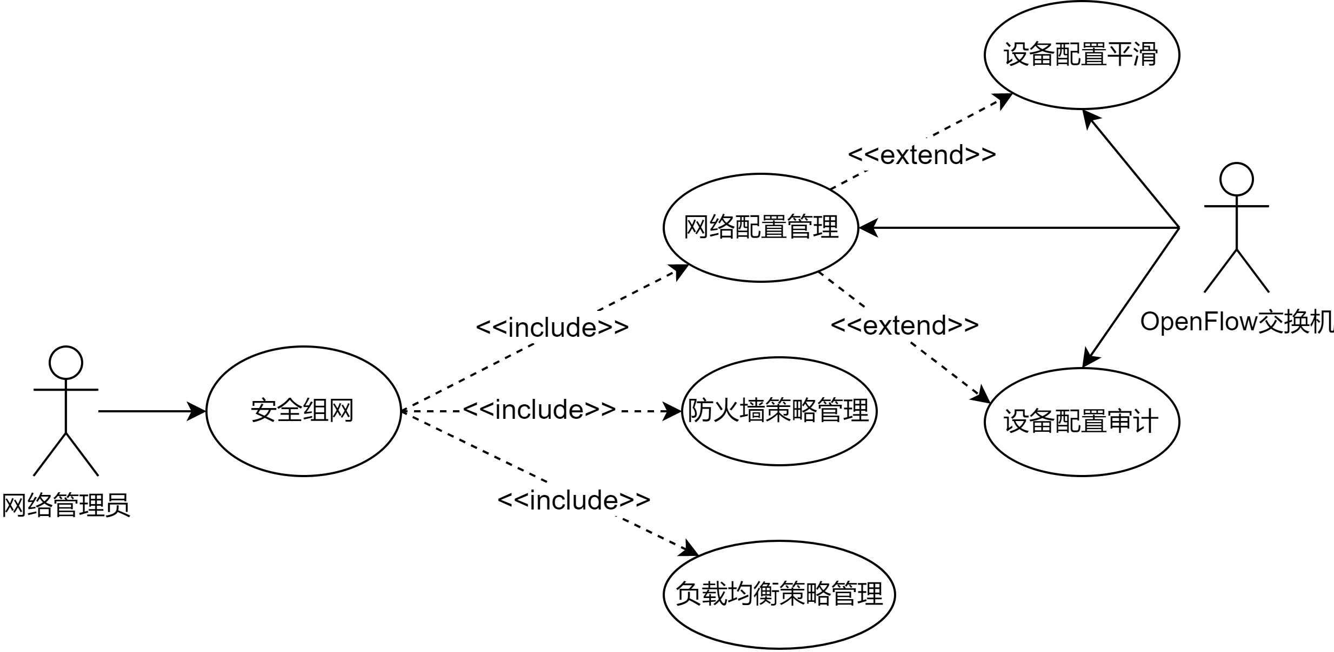
图3 安全组网模块用例图

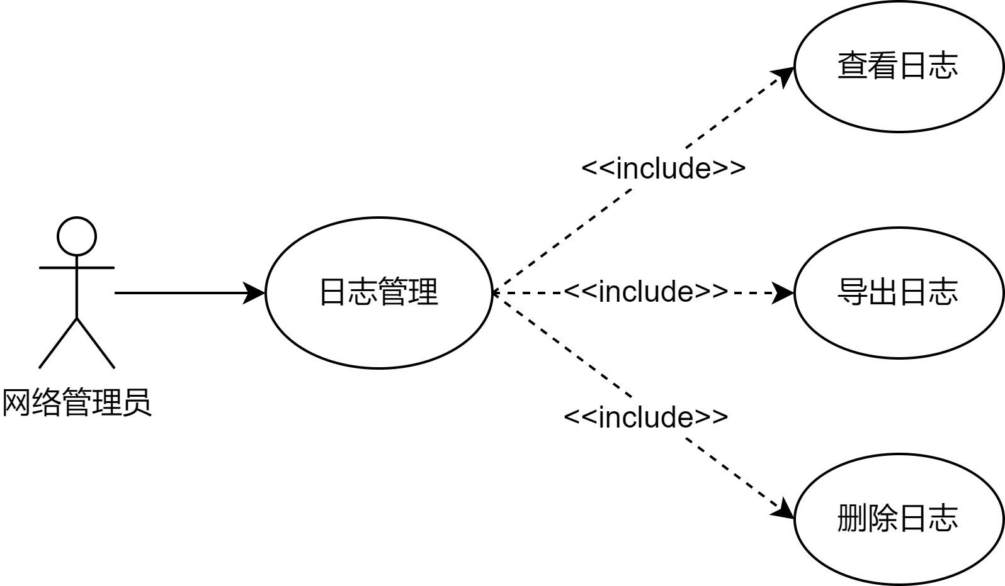
图4 日志管理模块用例图
2.3非功能性需求
非功能性需求是需求分析中不可或缺的一部分，它既可以保障系统成功稳定的运行又可以提高用户的体验质量。因此，本系统需要满足以下非功能性需求：
1. 性能需求
1.1. 一般地，系统响应用户从GUI界面进行的操作，时间不能多于0.5s；由于审计操作需要读取设备全部配置信息，平滑操作需要下发大量配置，这类操作比较耗时，每个设备时间不应超过5min。
1.2. 数据在控制器与设备之间传输，要求传输时间不能超过1s。
1.3. 处理一次操作后，集群中各个控制器数据应当在5s内同步，达成完全一致。
1.4. 控制器重新加入集群后，进行集群数据同步和消息处理，要求同步时间不能超过5min。
2. 接口需求：
2.1. 控制器通过OpenFlow协议对设备进行集中控制。
2.2. 控制器采用NETCONF协议读取和下发设备上的配置信息。
3. 界面需求：界面应该设计友好，结构清晰，操作方便，有良好的用户体验。对于响应时间长的业务，系统应使用弹窗警告进行提示。
4. 数据存储需求：系统需要对所有的数据进行安全的存储，方便各种用户对数据的操作。在大量用户同时访问时，保证数据提取的准确性和高效性。
- 系统概要设计（应用软件工程专业描述工具描述）
3.1系统总体设计
如图5所示，本系统采用MVC的软件设计和开发模式，将整个系统开发分为用户界面层、本地业务层、外部业务层（包括数据库交互和设备交互）。
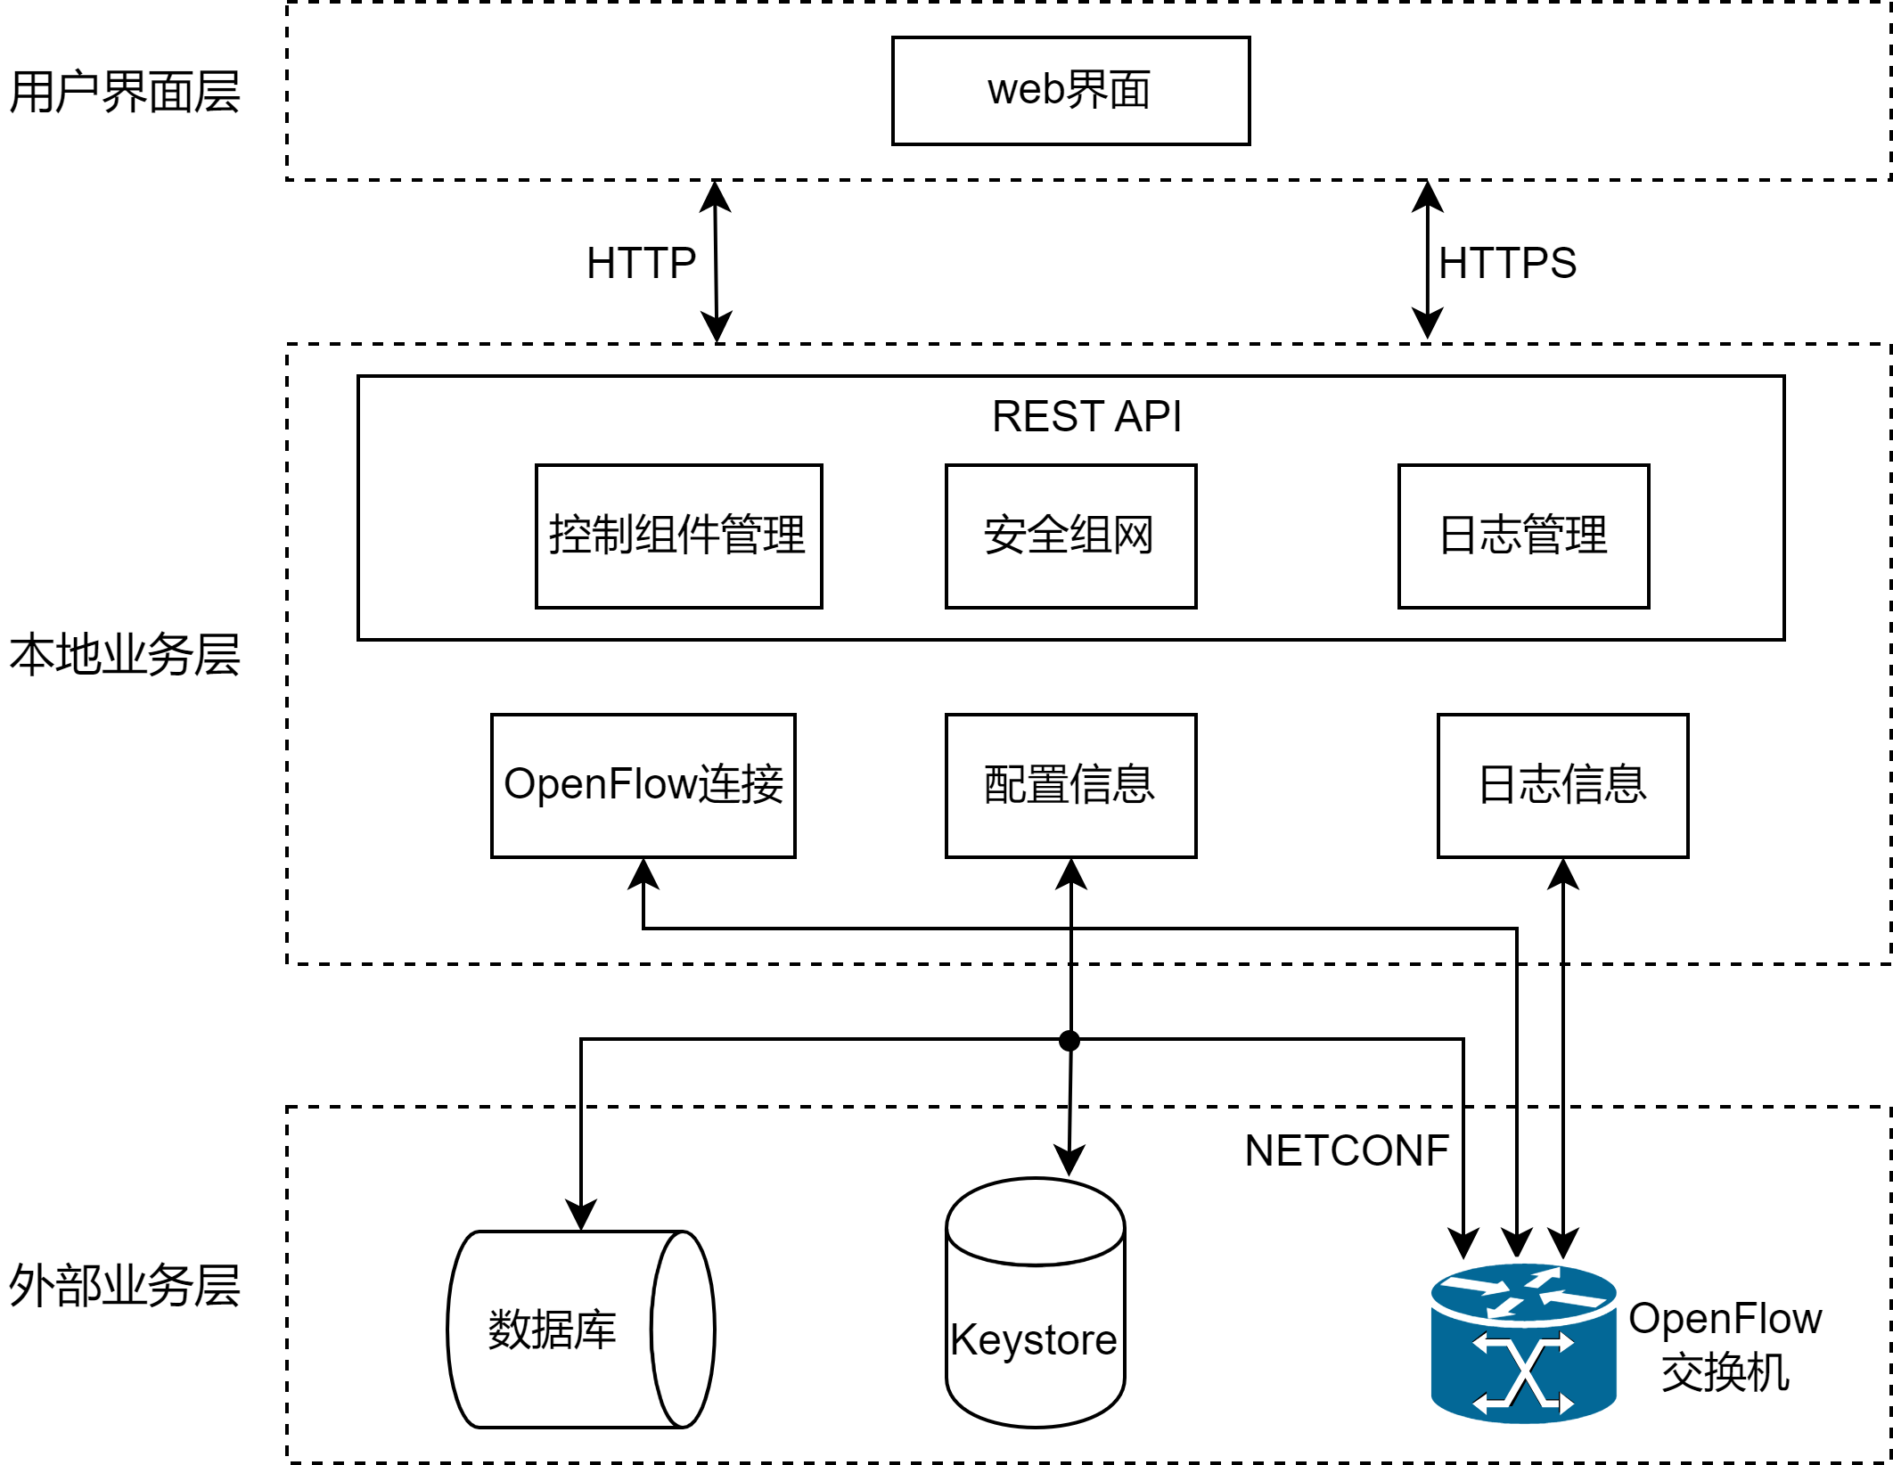
图5 系统总体架构图
用户界面层：对于系统的用户来说，需要通过浏览器进入系统的Web界面与系统直接交互。用户通过浏览器的操作，将业务请求下发给本地业务层中对应功能模块的后台处理代码，后台将请求的业务执行完毕后把执行结果返回给用户界面层，完成解析后返回给浏览器。 用户界面层采用Angular框架协助开发。
本地业务层：在本系统实现过程中本地业务层由功能类型不同划分为控制组件管理、安全组网、日志管理三大模块，各个大的模块的功能又分为若干小模块分别实现。本地业务层是组成系统整体架构的核心层，负责系统需要实现的所有业务逻辑处理，是系统总体功能实现的原子级别功能集合，既要负责与用户界面层进行数据请求的交互，同时也要负责与外部业务层进行数据的交互，作为核心逻辑层完成系统由内到外的功能实现。
外部业务层：是系统开发实现的最底层，负责控制器与OpenFlow交换机、SQL数据库、KeyStore（本系统中设计的一个简单的分布式key-value数据库）之间的交互。OpenFlow交换机相关的配置保存在其内置的OVSDB数据库中。本地业务层采用NETCONF协议与OpenFlow交换机进行配置信息的数据交互。一般的，所有配置是直接存储在控制器内存中的，但SQL数据库和KeyStore也各自存储了一份配置信息，用于集群同步、数据恢复等处理。告警日志则存储在SQL数据库下。
3.2关键功能模块设计
3.2.1 集群管理模块设计
1.分布式系统的特点
对于分布式系统的设计实现，一般而言需要解决三个问题：
- 一致性。即数据在多个副本之间是否能保持一致。
- 可用性。即对于每一个请求，系统必须在有限的时间内返回结果，该结果必须是明确的，成功或者失败。
- 容错性。即当分布式系统在遇到网络分区故障时，仍然能够对外提供满足一致性和可用性的服务，除非整个网络分区都故障。
通常分布式系统无法同时满足这三个需求，但可以在三者中寻找平衡，例如基本可用性（出现故障时允许损失部分可用性）和最终一致性（系统保证最终数据能够一致，但不需实时保证一致）。而Zookeeper分布式框架能很好的满足系统的最终一致性和高可用性，因此此模块采用Zookeeper来辅助实现。
2.角色分配
根据Zookeeper的中的不同角色，将集群中的SDN控制器分为leader和member。集群创建完成后，需要选举出一个主leader，其余leader则成为备leader。如表1所示，主leader对应Zookeeper中的Leader，在当前的选举中当选；备leader对应Follower，在当前的选举中落选，但后面仍有机会被选举为Leader；member则对应Observer，没有投票权。集群不自己进行选举，而是借助Zookeeper进行选举流程。

Zookeeper角色 |  | SDN控制器角色 | 描述
Leader(领导者) |  | 主leader | Leader负责进行投票的发起和决议，更新系统状态
Learner  (学习者) | Follower  (跟随者) | 备leader | Follower接收客户请求并向客户端返回结果，在选举时参与投票
Learner  (学习者) | Observer  (观察者) | member | Observer可以接收客户端连接，将写请求转发给leader节点，但不参与选举投票，只同步Leader状态。Observer的目的是扩展系统，提高读取速度。
Client(客户端) |  | / | 请求发起方
表1 Zookeeper和控制器角色对应表
3.集群事件
利用Zookeeper的watch通知机制实现集群事件的通知。对于节点，Zookeeper可以设置watch监视，当节点或其子节点发生变化时就会触发watch通知监视者。对于SDN控制器来说，就可以感知到集群成员角色的变化以及集群成员的加入和离开，从而进行对应的事件处理。发生集群事件时，除了本模块内部应该做出相应的处理，还应该发送消息给网络配置管理模块，保证配置的一致性，集群状态变化如图6所示。
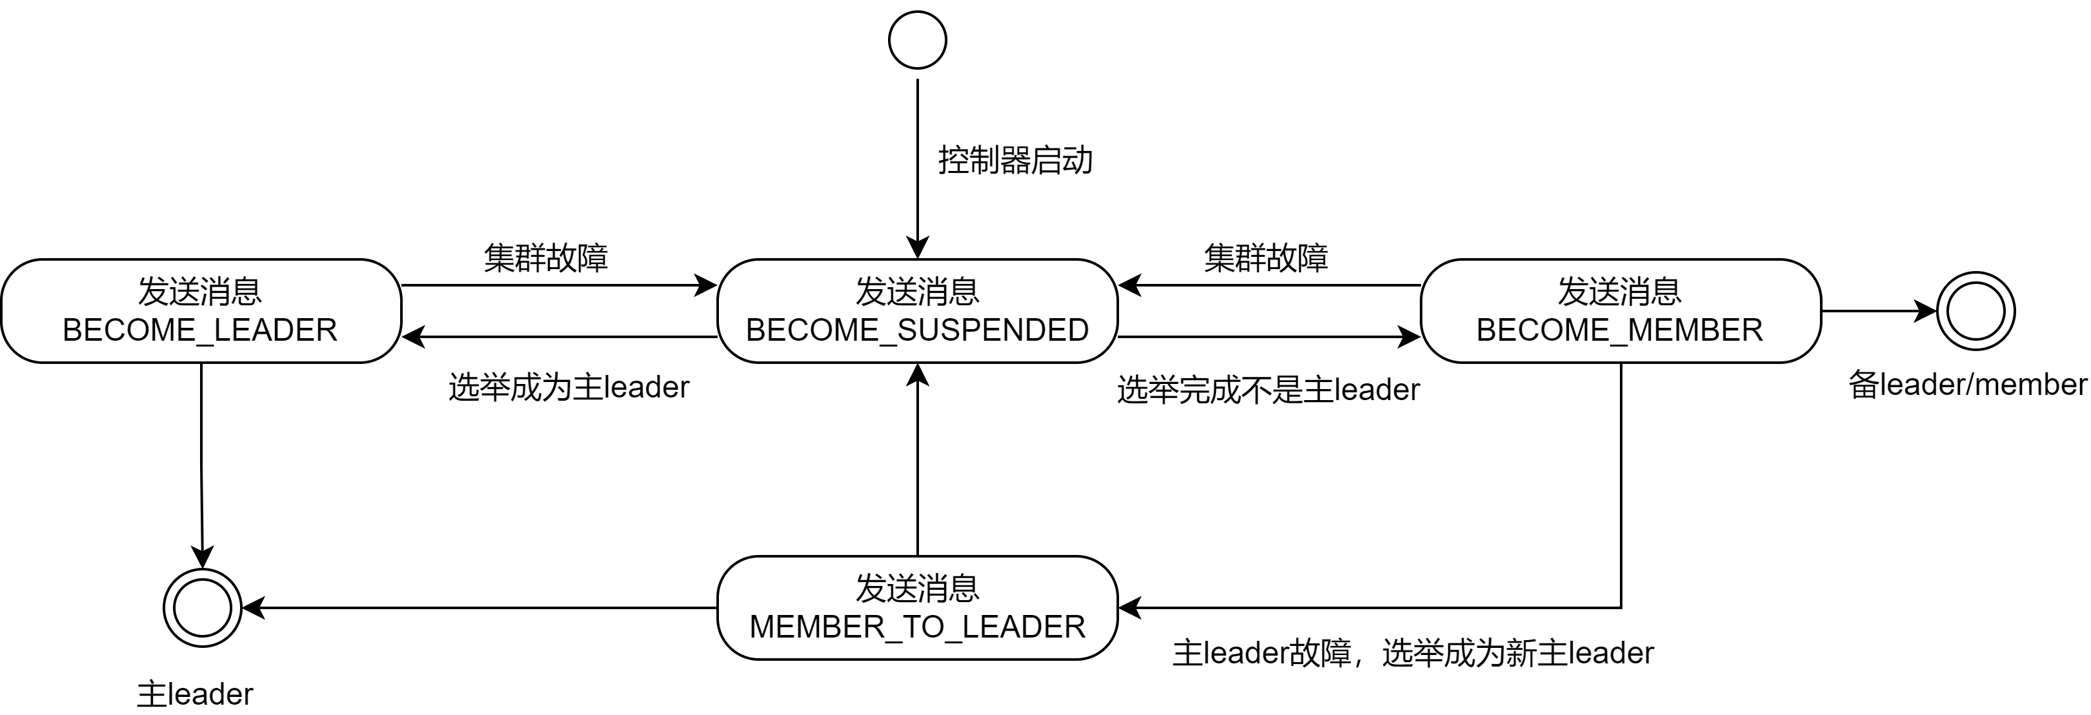
图6 集群事件状态图
4.创建集群
创建集群的流程如图7所示。用户输入集群配置，点击创建集群后，控制器需要校验集群配置是否合法，例如ip地址是否冲突等。然后确认集群内其他控制器的状态，例如网卡是否有效等。之后控制器需要把对应的配置写入Zookeeper的config文件，并重启Zookeeper进程。完成后，本台控制器应该保存集群的配置信息，并发创建集群的HTTP请求给其他控制器，其他控制器收到请求后进行同步。
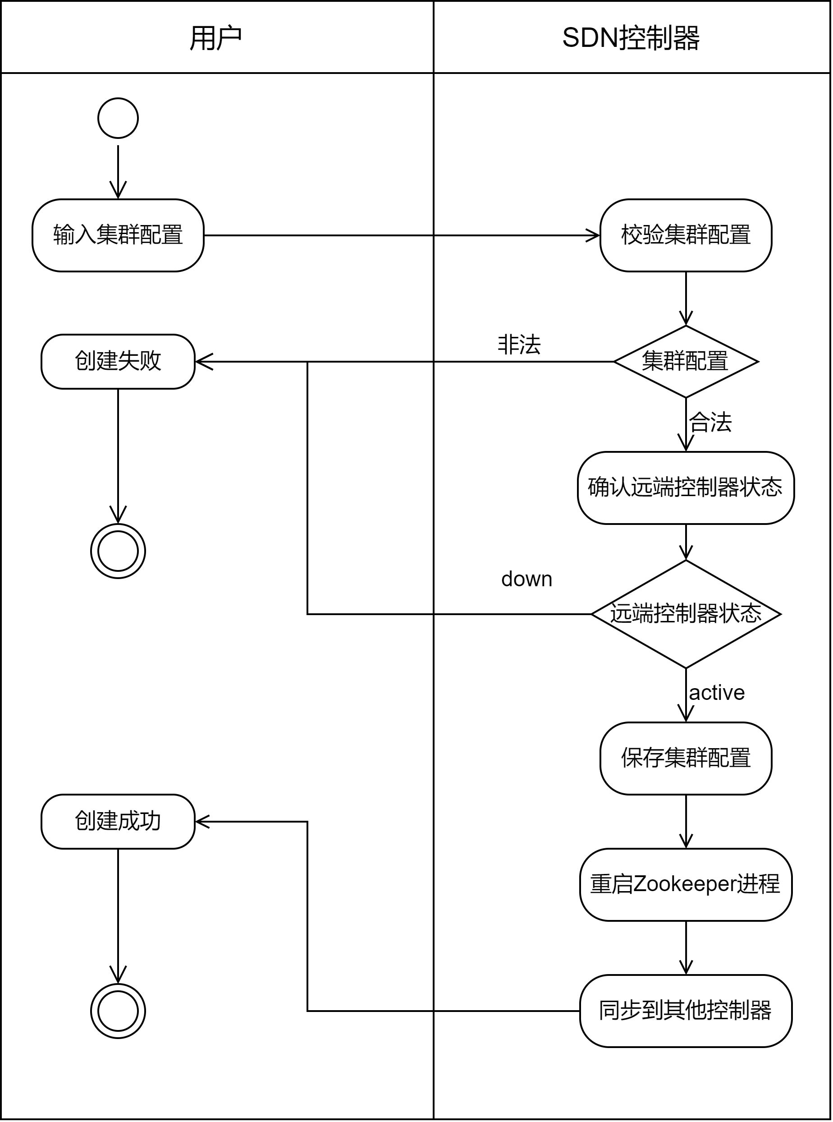
图7 创建集群活动图
5.动态加入集群
动态加入集群的流程如图8所示。用户在主 leader上修改集群成员，增加了新的控制器，点击应用后，由主leader通知Zookeeper添加新成员，此过程为一个Zookeeper分布式事务，所以可以保证全局一致性。然后主leader发同步信息给其他控制器，并根据现在的集群配置信息写入Zookeeper的config文件。新加入的控制器，删除所有非集群相关的配置，重启本系统进程。
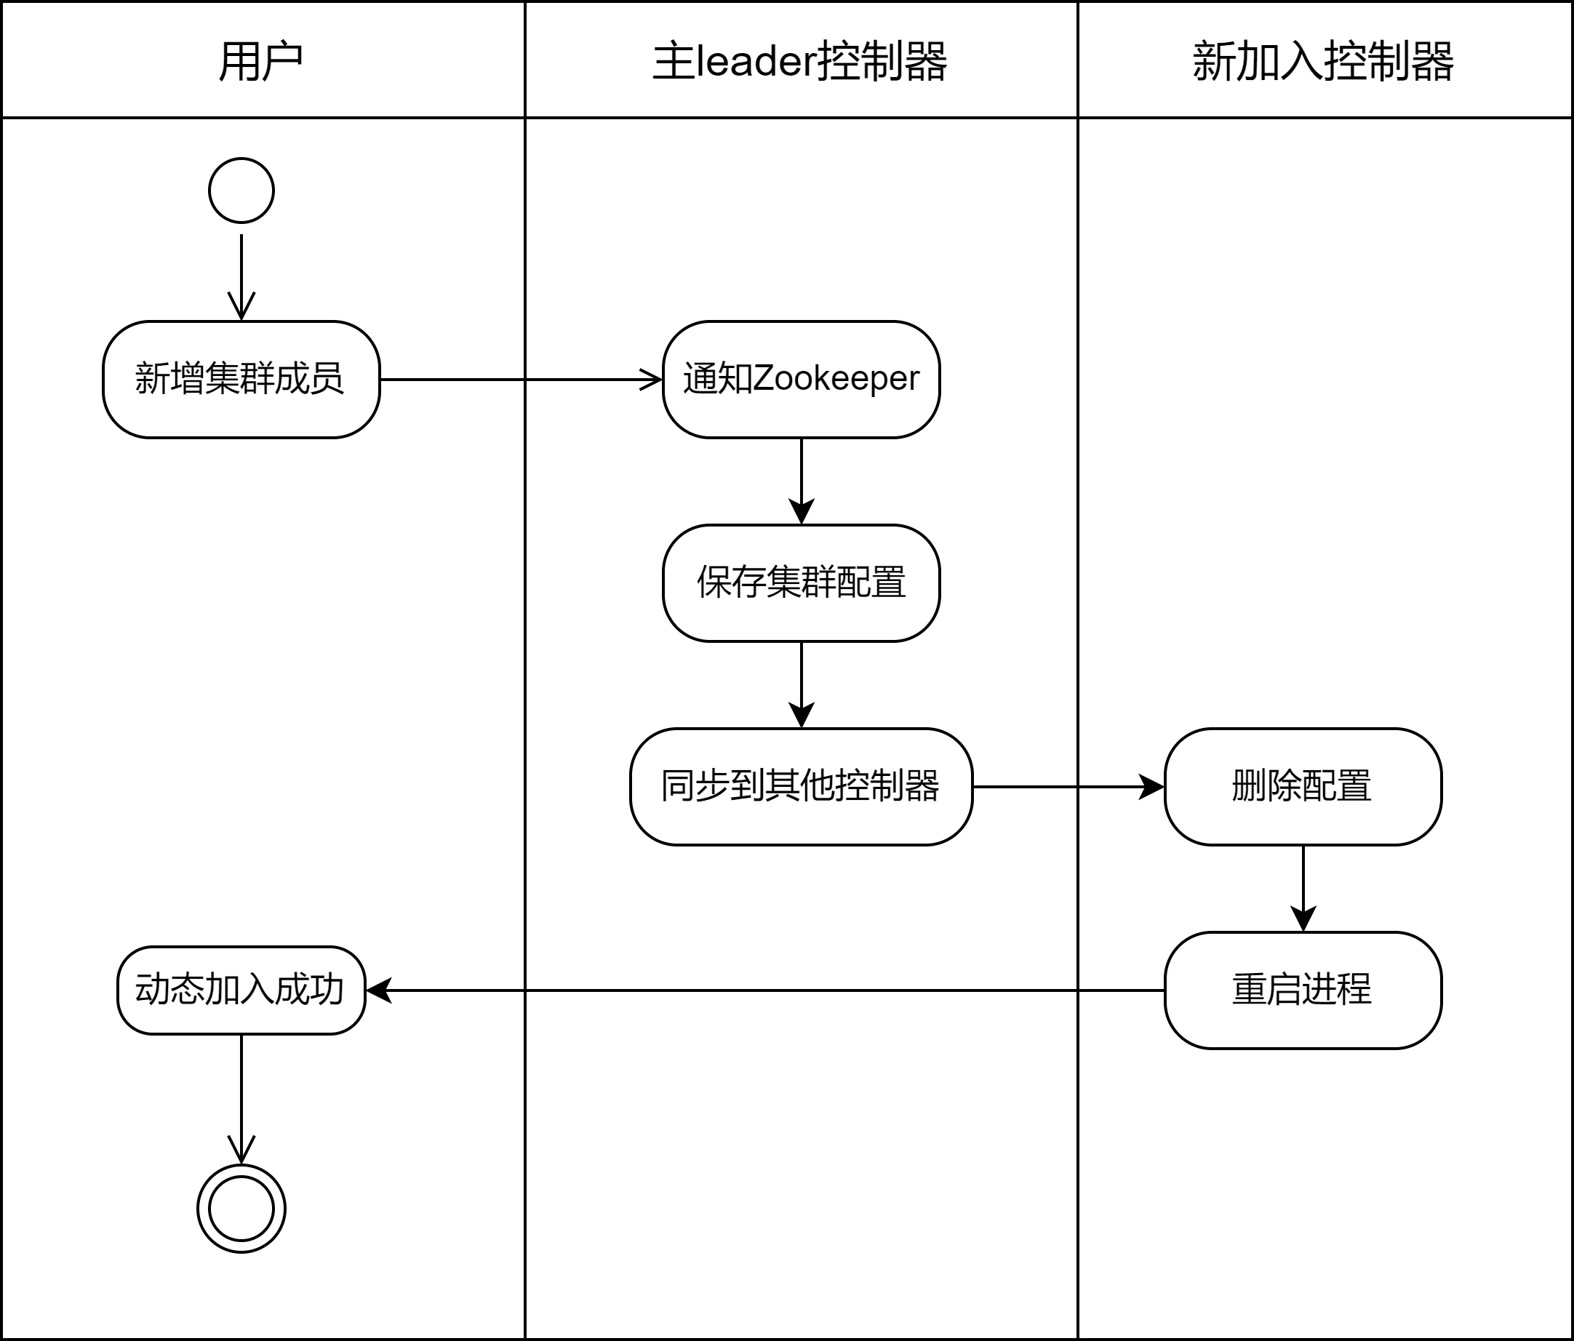
图7 动态加入集群活动图
6.集群内数据同步
为满足各种网络配置数据的一致性，集群内的多台控制器之间需要进行通信和数据同步。利用Zookeeper可以做到此功能。
集群内通信：bus消息，基于Zookeeper的永久性有序节点实现。对于业务模块来说，当其发送一条bus消息通知集群其他成员的时候，bus模块就会创建一个子节点并存储数据，所有watch了这个节点的集群成员就会收到通知来获取此bus消息并通知对应的业务模块。基于Zookeeper的最终一致性，集群正常情况下每台Zookeeper上的bus消息都是一样的。
集群数据同步：Keystore，简单的分布式数据库，基于Zookeeper的永久性节点实现。Keystore相比于bus消息更简单，因为Keystore节点不会被watch，也就不会通知数据的更新。业务模块 根据自己的需求进行创建、更新、查询。
3.2.2 Region模块设计
1.Region原理
Region模块可以为南向OpenFlow设备的管理提供主备连接或负载均衡，提高管理网络的可靠性和稳定性。一个Region中包含一台主用控制器、一台备用控制器和多台网络设备。主用控制器拥有全部权限，可以下发OpenFlow流表项、查询统计信息、接受设备上报的状态信息等。备用控制器仅拥有部分权限，无法下发流表项。
当设备上线时，控制器为设备分配Region，并将Region中两台控制器IP地址通知给设备，使设备与控制器建立OpenFlow连接。
Region内的两台控制器有独立的保活机制。当Region中的主用控制器故障时，备用控制器可以快速感知到异常，将自身切换为主用控制器角色，并根据OpenFlow协议通知设备进行切换，设备将后续报文发送至新的主用控制器进行处理，从而确保了Region内始终有一台有效的控制器对网络设备进行管理。当故障的控制器恢复时，新的主用控制器也会感知到，再将Region恢复原状态，并通知设备进行切换回原状态。
2.OpenFlow角色
OpenFlow交换机可以与单个控制器建立连接，也可以和多个控制器建立连接。建立多控制器OpenFlow连接具有高可靠性、也可以进行负载分担。当一个控制器故障或者一个OpenFlow连接失败，交换机仍然可以和其他控制器维持OpenFlow连接，进行工作。
在建立OpenFlow通道期间，交换机需要与其配置的所有控制器建立连接，并且要保证每个OpenFlow连接的连通性。在OpenFlow通道建立成功后，控制器会主动发送ROLE_REQUEST报文，该报文中携带了控制器角色等信息。控制器角色分为equal、master、slave，具体内容如下：
equal角色：控制器对交换机具有最大的权限，可以接收交换机发送的同步信息；控制器可以发送转发信息数据库、用户策略表、Packet-out等报文到交换机。缺省情况下，在交换机和控制器建立连接后，控制器的角色为equal。
master角色：master的权利和equal的权利相同。在这种情况下，其余的控制器角色必须为equal或者slave。
slave角色：控制器只具有读的权限。交换机不会发送同步信息给控制器，也不会接收slave发送转发信息数据库、用户策略表、Packet-out报文，如果交换机收到slave发送的这些信息将直接丢弃并会回复错误消息。
当OpenFlow设备连接到控制器时，控制器根据Region配置下发对应的角色。若控制器为单机，则下发equal角色；若控制器在Region内，则下发master或slave角色。Region内角色选择流程如图8所示。Region内一台控制器宕机或退出Region时，则删除OpenFlow中此控制器角色，另一台控制器成为master。删除Region时，会将OpenFlow连接也删除。
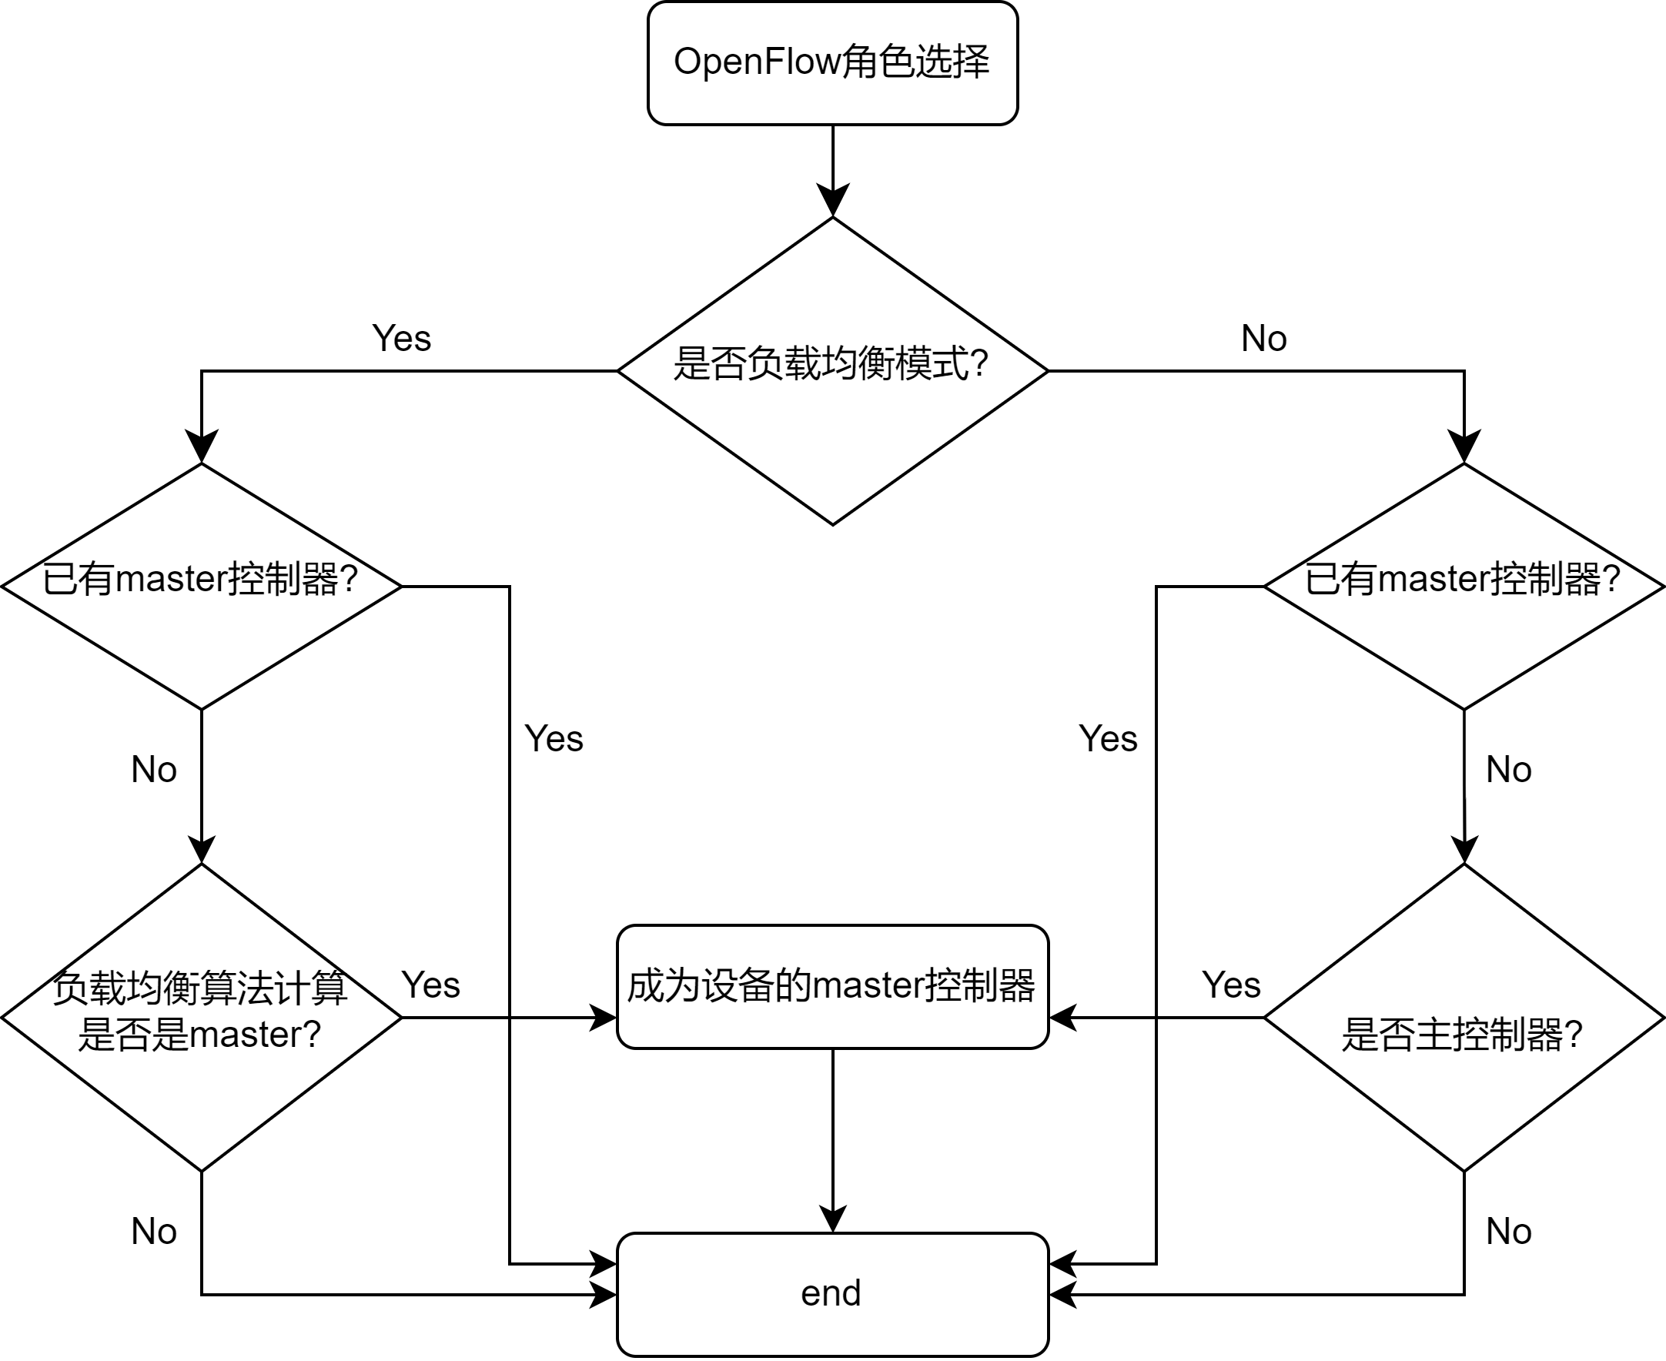
图8 OpenFlow角色选择流程图
3. Region纳管设备
创建Region并纳管设备的流程如图9所示。用户在主 leader上创建Region，指定两台控制器进行负载均衡或者指定一主一备控制器，并同步此Region的配置信息到集群内其他控制器。主leader纳管设备后，发送bus消息给Region内控制器，Region内控制器进行OpenFlow角色的计算，决定自己是否是OpenFlow设备的master/slave角色，并下发到设备上。

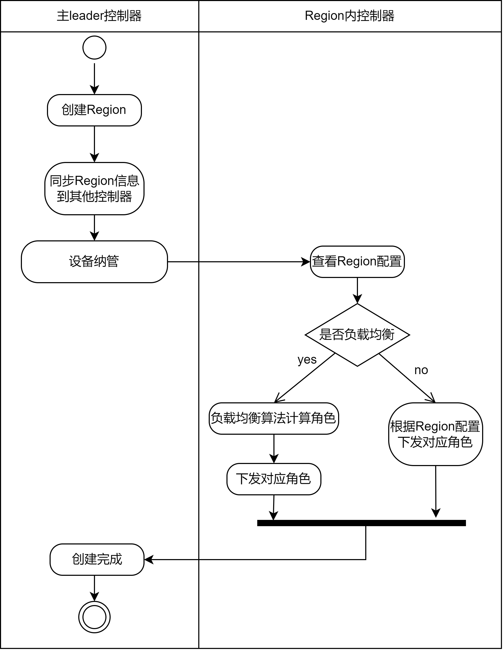
图9 Region纳管设备活动图
3.2.3 安全组网模块设计
1.组建网络
用户使用系统组建网络的流程如图10所示。
- 配置基础网络：创建Fabric（Fabric是一个虚拟的物理连通域，其中包含交换设备和设备组，域内所有设备均相互可达。）、创建虚拟分布式交换机并承载Fabric网络、创建资源池（例如IP地址池、VLAN池、服务资源等）。
- 设备纳管：主要包括接入设备和边界设备。在数据中心的网络结构中，设备在不同层次的网络中承担不同的角色。接入设备用于接入用户的服务器或者在部署EVPN协议的Overlay网络中承担分布式网关功能；边界设备在部署EVPN协议的Overlay网络中承担边界网关功能，南向与接入层设备建立连接，北向可与外部网络连接实现外网通信。用户将设备纳管后，Region内控制器将与设备建立OpenFlow连接。同时，Region内控制器对于连接的每一个网元设备创建一个网元线程，用于处理各种网元消息以及下发设备配置等操作。
- 创建出口网关并绑定租户：出口网关，提供数据中心的外网服务，实现租户与外网的通信。租户是一个网络规划和资源划分的单位，用户能够访问的资源由租户决定。租户绑定出口网关后，此租户下的流量将通过该网关出外网。
- 创建虚拟链路层网络和VLAN-VXLAN映射：虚拟链路层网络中可以创建多个虚拟子网，每个子网对应一个IP网段，同一子网中的设备可实现二层互通。VLAN-VXLAN映射创建后，可以实现设备上VLAN报文和VXLAN报文的映射和转发。OpenFlow交换机连接的服务器在控制器上被映射为虚拟端口，在成功配置VLAN-VXLAN映射、虚拟链路层网络和虚拟子网后，控制器根据服务器发送的ARP或DHCP报文自动创建虚拟端口，用户可以查看此虚拟端口。
- 创建虚拟路由器：用户通过配置虚拟路由器，绑定子网可以对虚拟链路层网络中的子网之间的流量进行三层转发；绑定出口网关可以实现内网和外网的互相访问。

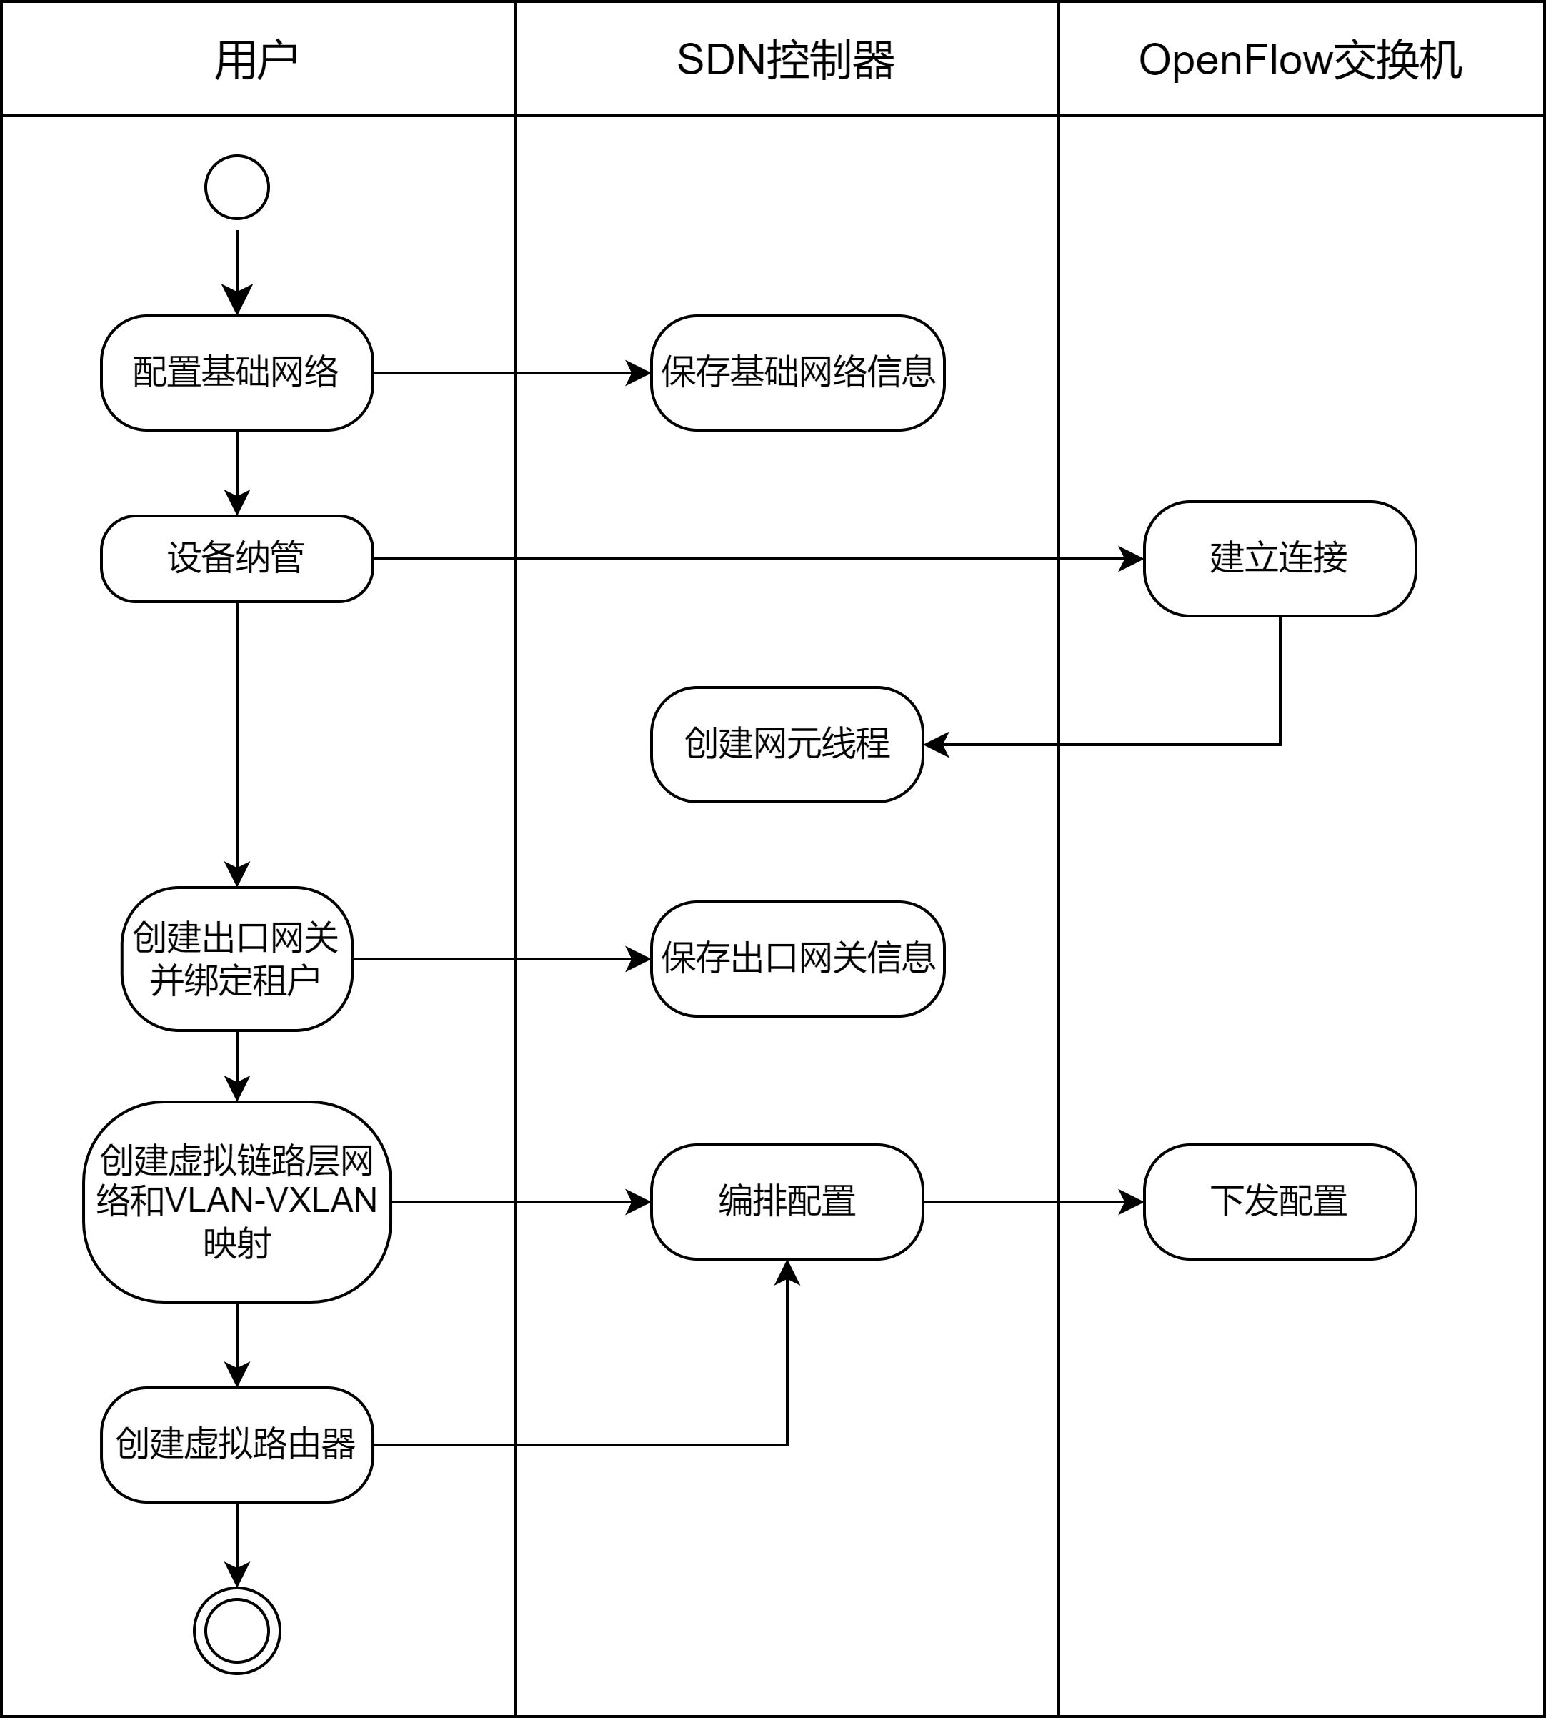
图10 组建网络活动图
2.防火墙配置
用户通过配置防火墙，可实现租户网络内服务器间互相访问权限的限制，以及服务器与外网互相访问权限的限制，为租户网络提供有效的安全防护。用户配置防火墙的流程如图11所示。用户首先创建防火墙设备资源（利用虚拟化技术将各种物理设备进行池化处理，将若干设备或安全引擎组组成防火墙资源池。）。然后为租户分配防火墙服务资源，租户绑定防火墙服务资源后，该租户下的流量将会经过虚拟防火墙。最后用户创建防火墙并设置规则和策略，并让虚拟路由器绑定防火墙服务资源，配置下发到设备上。

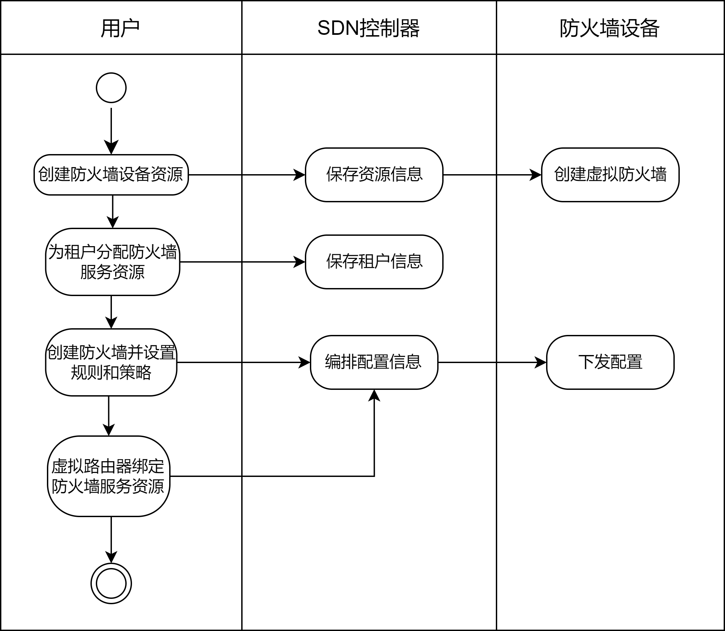
图11 防火墙配置活动图
- 拟采用的开发方法、环境，测试方案等
1.开发方法
系统开发基于MVC设计和开发模式，拟采用面向对象的分析及设计方法。系统的用户界面层采用Angular框架协助开发。系统后台则使用Java语言进行开发，采用Jersey框架实现RESTful Web服务与前台进行交互。与SQL数据库的交互采用基于JPA规范的Hibernate框架简化开发，并利用Hibernate提供的缓存机制提高系统的响应速度。
2.开发环境
开发环境及使用工具如表2所示：

开发环境 | Microsoft Windows 10
系统环境 | CentOS 7.0
设计工具 | StarUML、Power Designer、Draw.io
开发工具 | Eclipse 2017、Visual Studio Code 1.19.1
数据库 | PostgreSQL
表2 开发环境及工具
3.测试方案
系统测试方案及工具如表3所示。
测试项目 | 测试方法 | 测试工具
单元测试 | 白盒测试 | JUnit4
集成测试 | 白盒测试 | JUnit4、Postman
系统测试 | 黑盒测试 | LoadRunner、Postman
表3 测试方案及工具
- 技术难度及特色分析
5.1技术难度
首先，SDN的配置关联性很强，配置内容多，当SDN控制器与硬件防火墙结合，路由编排和外部网关处理以及多租户互通模型就很复杂了，这就需要SDN控制器做出更多的逻辑处理。其次，多SDN控制器的分布式系统，数据被分散或复制到不同的机器上，如何保证各台主机之间的数据一致性将成为一个需要解决的问题；以及当出现节点故障、网络拥塞和排队、消息超时等情况时如何处理，也成为系统实现的难点。
5.2特色分析
- 弹性的网络架构。基于SDN控制和转发分离的特性，系统只需关注控制层面，简化了网络设备管理，可以通过应用程序接口和开放程序接口来控制网络流量，更加高效地利用网络资源，实现网络资源的灵活部署；还可以通过部署SDN防火墙和负载均衡设备、灵活配置策略和规则，提高网络链路使用率、增强系统的安全性。
- 高可靠性。多个控制器组成集群，避免控制器单点故障导致的网络管理中断；南向通过Region为OpenFlow设备提供负载分担和冗余备份，提高管理网络的可靠性和稳定性。
- 开放可编程。系统以SDN技术为依托，北向采用开发标准的Restful API，用户可基于开发接口进行自主可控的SDN APP应用的开发；在南向采用了OpenFlow、NETCONF等标准南向接口。
- 本人主要工作描述
本课题主要基于SDN，在研究相关理论和技术的基础上，设计和实现数据中心SDN控制器，提供了安全组网和网络服务功能。我的工作主要包括：
1.调查研究课题相关技术和计算机网络知识，调查和分析SDN网络在国内外的应用和发展状况，为系统的设计与实现奠定基础。
2.对系统进行需求分析，明确课题的实现目标。
3.完成系统的设计与实现。
4.对所设计和实现的系统进行全面测试和改进。

四、工作进度的大致安排
应包括文献调研，工程设计，项目开发和调试，实验数据的分析处理，撰写论文等。
时间 | 工作 | 阶段成果
2022.09-2022.10 | 完成相关技术和文献资料的研究 | 国内外研究现状
2022.10-2022.11 | 完成系统的需求分析，并规划项目总体框架的设计 | 需求分析报告
2022.11-2022.12 | 完成系统的概要设计，熟悉相关模块的重难点 | 概要设计报告，开题报告
2023.01-2023.03 | 完成系统的详细设计，并进行测试 | 详细设计报告，单元测试报告
2023.04-2023.06 | 完成软件代码的编写，并与硬件平台进行集成测试，并根据测试结果优化设计 | 项目代码，测试报告
2023.06-2023.08 | 整理相关文档，撰写毕业论文，准备毕业论文答辩 | 毕业论文初稿
2023.08-2023.10 | 修改和完善毕业论文 | 毕业论文定稿

五、预期成果
应包括软硬件产品、文档、模型、专利、论文等
- 软件产品：完成基于SDN的数据中心安全组网系统的设计与实现。
- 文档：系统设计文档、接口文档、测试文档等。
- 论文：总结研究和设计成果，撰写工程硕士学位论文。

六、审核意见
导师意见

导师签名：
年 月 日
培养单位负责人意见

培养单位负责人签名：
年 月 日

